取热平衡约束的SARHSUPLow、RHS、 SARHSLBUP，并加上管损基准（常数）得到热负荷上界、热负荷、热负荷下界，作图

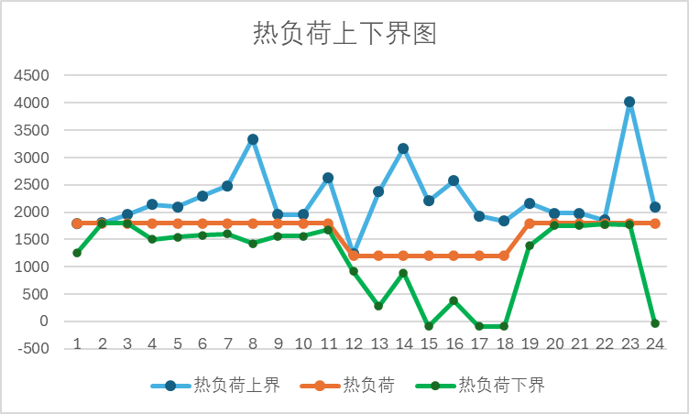

取电平衡约束的SARHSUPLow、RHS、 SARHSLBUP，为电平衡右侧向量上界、电平衡右侧向量（电负荷+热泵耗电）、电平衡右侧向量下界，作图

取电锅炉电功率的上界（SAUBLow）、值、下界(SALBUP)，作图

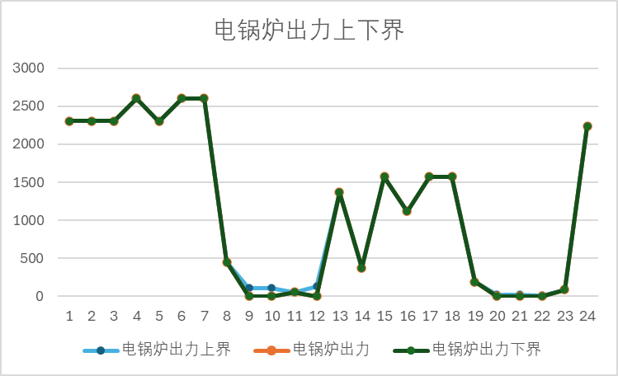

取燃料电池电功率的上界(SAUBLow)、值、下界(SALBUP)，作图

